令和８年４月採用

三木市消防職員採用試験案内

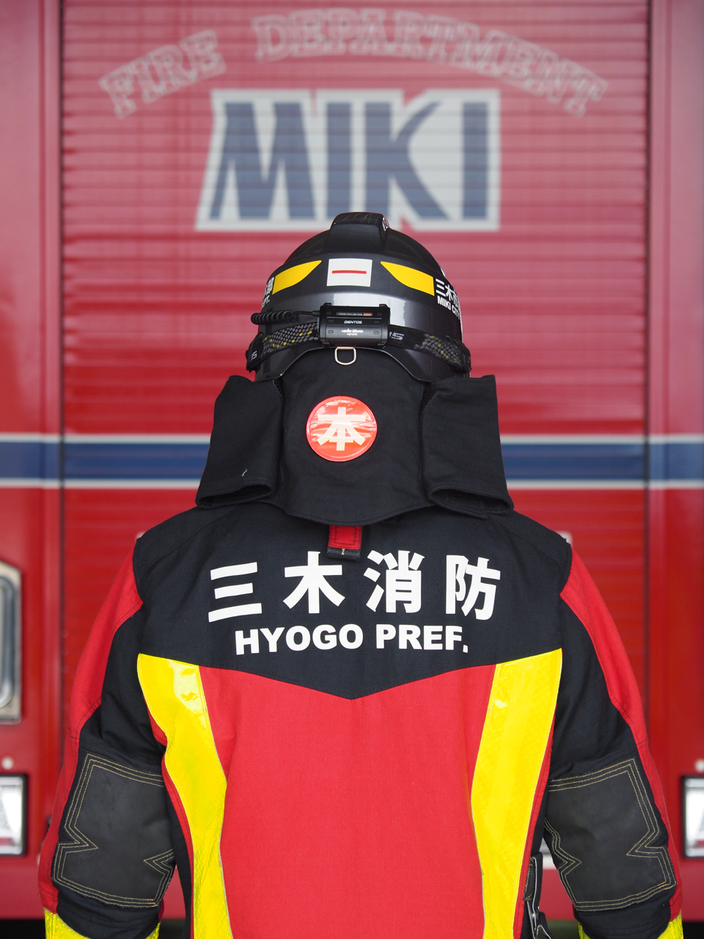

誇りをもって暮らせるまち三木
受付期間 | ７月２８日（月）～８月２０日(水）
受付場所 | 三木市消防本部総務課
試験日 | 第１次試験 ９月２１日（日）  第２次試験 １０月１６日（木）
試験会場 | 第１次試験 三木山総合公園総合体育館  第２次試験 三木市立教育センター
ホームページ | https://www.city.miki.lg.jp/life/5/30/

※台風や地震などの自然災害等により、やむを得ず試験日程を変更することがあります。
日程変更等の場合は、三木市ホームページ（採用試験のページ）にてお知らせしますので、最新情報をご確認ください。

↑採用試験の
ページはこちら

１ 職種・採用予定人員・受験資格
令和８年４月採用予定
職 種 | 採用予定  人 数 | 受 験 資 格
消 防 職  （大卒） | ５名程度 | 平成１３年４月２日から平成１８年４月１日までに生まれ、学校教育法による４年制大学・短期大学・高等専門学校・専修学校を卒業または令和８年３月卒業見込みで、次の身体要件をすべて満たす方  [身体要件] 両眼視力＝矯正視力１.０以上、色覚（赤色、青色及び黄色の色彩の識別ができること）・聴力・言語及び運動機能に支障がない方
消 防 職  （短大卒等） | ５名程度
消 防 職  （高卒） | ５名程度 | 平成１７年４月２日から平成２０年４月１日までに生まれ、学校教育法による高等学校を卒業または令和８年３月卒業見込みで、次の身体要件をすべて満たす方  （学校教育法による４年制大学・短期大学・高等専門学校・専修学校を卒業または令和８年３月卒業見込みの方は除く。）  [身体要件] 両眼視力＝矯正視力１.０以上、色覚（赤色、青色及び黄色の色彩の識別ができること）・聴力・言語及び運動機能に支障がない方

※地方公務員法第１６条（欠格条項）に該当する方は、受験できません。
※日本国籍を有しない方は、受験できません。
※専修学校については、「高度専門士」または「専門士」の称号を取得した人または令和８年３月
取得見込みの人が対象です。
※令和８年３月３１日までにその属する学校を卒業できない場合は採用できません。
※合格基準に達しない人は不合格としますので、合格者数が採用予定人員に達しない場合があります。

２ 申込手続
（１）受付期間 令和７年７月２８日（月）から令和７年８月２０日(水）午後５時まで
（２）申込方法 申込みはインターネットによる申込みと書類の郵送です。
下記の２次元コードまたはＵＲＬから申込みサイト（パブリックコネクト）へアク
セスし、申込を行ってください。※会員登録が必要です。

【ＵＲＬ https://public-connect.jp/employer/35544/job/list】
【郵送により提出する書類】
①最終学校の卒業見込証明書（原本）または卒業証明書（原本）
②最終学校の学業成績証明書（原本）
③定型封筒1通（第１次試験の結果送付用、長形3号：12㎝×23.5㎝（サイズ厳守）
110円切手貼付・申込者の住所と氏名を明記し、宛名の後は「行」「宛」と記名せず、「様」と記入してください。）
【郵送先】
〒673-0433
兵庫県三木市福井1933番15 三木市消防本部総務課

３ 試験について
（１） 第１次試験日程・会場
ア 日 時 令和７年９月２１日（日）午前９時００分集合
※受付は午前８時３０分から行います。
イ 会 場 三木山総合公園総合体育館 （三木市福井２４７４－５）
（２） 第１次試験内容（試験結果は受験者全員に郵送します。）
種 目 | 時 間 | 内 容
教養試験 | １２０分 | 時事、社会・人文、自然に関する一般知識並びに文章理解、判断・数的推理、資料解釈に関する能力
性格特性検査 | ２０分
体力検査 | － | 消防職として必要な体力検査  〔握力、立位体前屈、懸垂、上体起こし、シャトルラン〕
（３）第１次試験当日持参するもの
①受験票（各自で印刷して持参してください。持参しない場合は、受験できないことがあります。）
②筆記具（ＨＢの鉛筆、消しゴム）
③昼食
④時計（計時機能だけのもの）
⑤体育館で使用できる運動靴、体力検査ができる衣服、水分補給用の飲み物等
（４）第２次試験日程・会場
ア 日 時 令和７年１０月１６日（木）
イ 会 場 三木市立教育センター （三木市福井１９３３の１２）

（５）第２次試験内容（集合時間等については、第１次試験合格者に別途通知します。）
種 目 | 時 間 | 内 容
面接試験 | － | 個人面接
（６）第２次試験当日持参するもの
①受験票（各自で印刷して持参してください。持参しない場合は、受験できないことがあります。）

（７）試験結果発表
令和７年１１月上旬に予定（三木市役所前掲示板に掲示するとともに、第２次試験受験者全員に通知します。）

４ 合格から採用まで
試験合格者には身体検査を実施し、勤務に支障がないと認めた時は令和８年４月１日に採用の予定です。ただし、赴任についての旅費は支給しません。

５ 採用後の居住地
受験時は居住地を問いませんが、採用後は緊急事態に対処する必要があるため、三木市内に居住することに努めていただきます。

６ 給与
三木市の条例・規則の規定に基づき決定します。初任給は採用時の最終学歴及び職務経験年数により決定します。現行の標準的な初任給月額は次の通りです。（令和７年４月１日現在、地域手当３％を含む）

種 別 | 月 額 | 諸手当
大学卒 | ２４５，３４６円 | 通勤手当、扶養手当、住居手当  期末手当、勤勉手当等
短大卒等 | ２３６，９００円 | 通勤手当、扶養手当、住居手当  期末手当、勤勉手当等
高 卒 | ２２６，６００円 | 通勤手当、扶養手当、住居手当  期末手当、勤勉手当等

注）条例・規則の規定の改正に伴い、変更となる場合があります。
７ 勤務
本署または分署勤務となります。また、夜間の交替制勤務があります。
勤務時間については、毎日勤務者は午前８時３０分から午後５時００分まで、交替制勤務者は午前８時３０分から翌日午前８時３０分までとなります。

８ その他
（１）受験資格がないこと、又は申込書類の記載事項が正しくないことが判明した場合は、合格を取り消すことがあります。
（２）社会人経験のある方については最終合格発表後、職務経験年数の確認のため、職歴証明書等を提出していただきます。
（３）試験日程の詳細については、試験当日にお知らせします。

第１次試験会場案内図
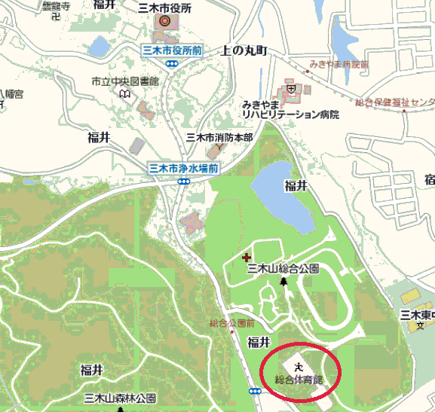

問合せ先 三木市消防本部総務課管理係
〒673-0433 兵庫県三木市福井1933番15
電話：0794-82-01７０（総務課直通）

